**<>**

**Documento de Casos de Uso e Estilo Arquitetural**

**Versão <1.0>**

**Histórico da Revisão**

|  |  |  |  |
| --- | --- | --- | --- |
| **Data** | **Versão** | **Descrição** | **Autor** |
| <31/10/2020> | <1.0> | <Iniciado o documento, Representação Arquitetural, Metas e Restrições da Arquitetura, Visão de Casos de uso.> | <Rogerio Amorim> |

# **Representação Arquitetural**

A arquitetura do sistema é a arquitetura baseada na arquitetura de micro serviços. Este padrão caracteriza-se pela presença de uma API que é responsável por gerenciar as requisições feitas por clientes e destiná-las aos serviços responsáveis assim como gerenciar as respostas obtidas pelos serviços e encaminhá-las aos seus respectivos clientes, e pela camada de Micro Serviços independentes que criam uma ecosistema para resolução das atividades requisitadas .

* 1. **Definição de estilo arquitetural**

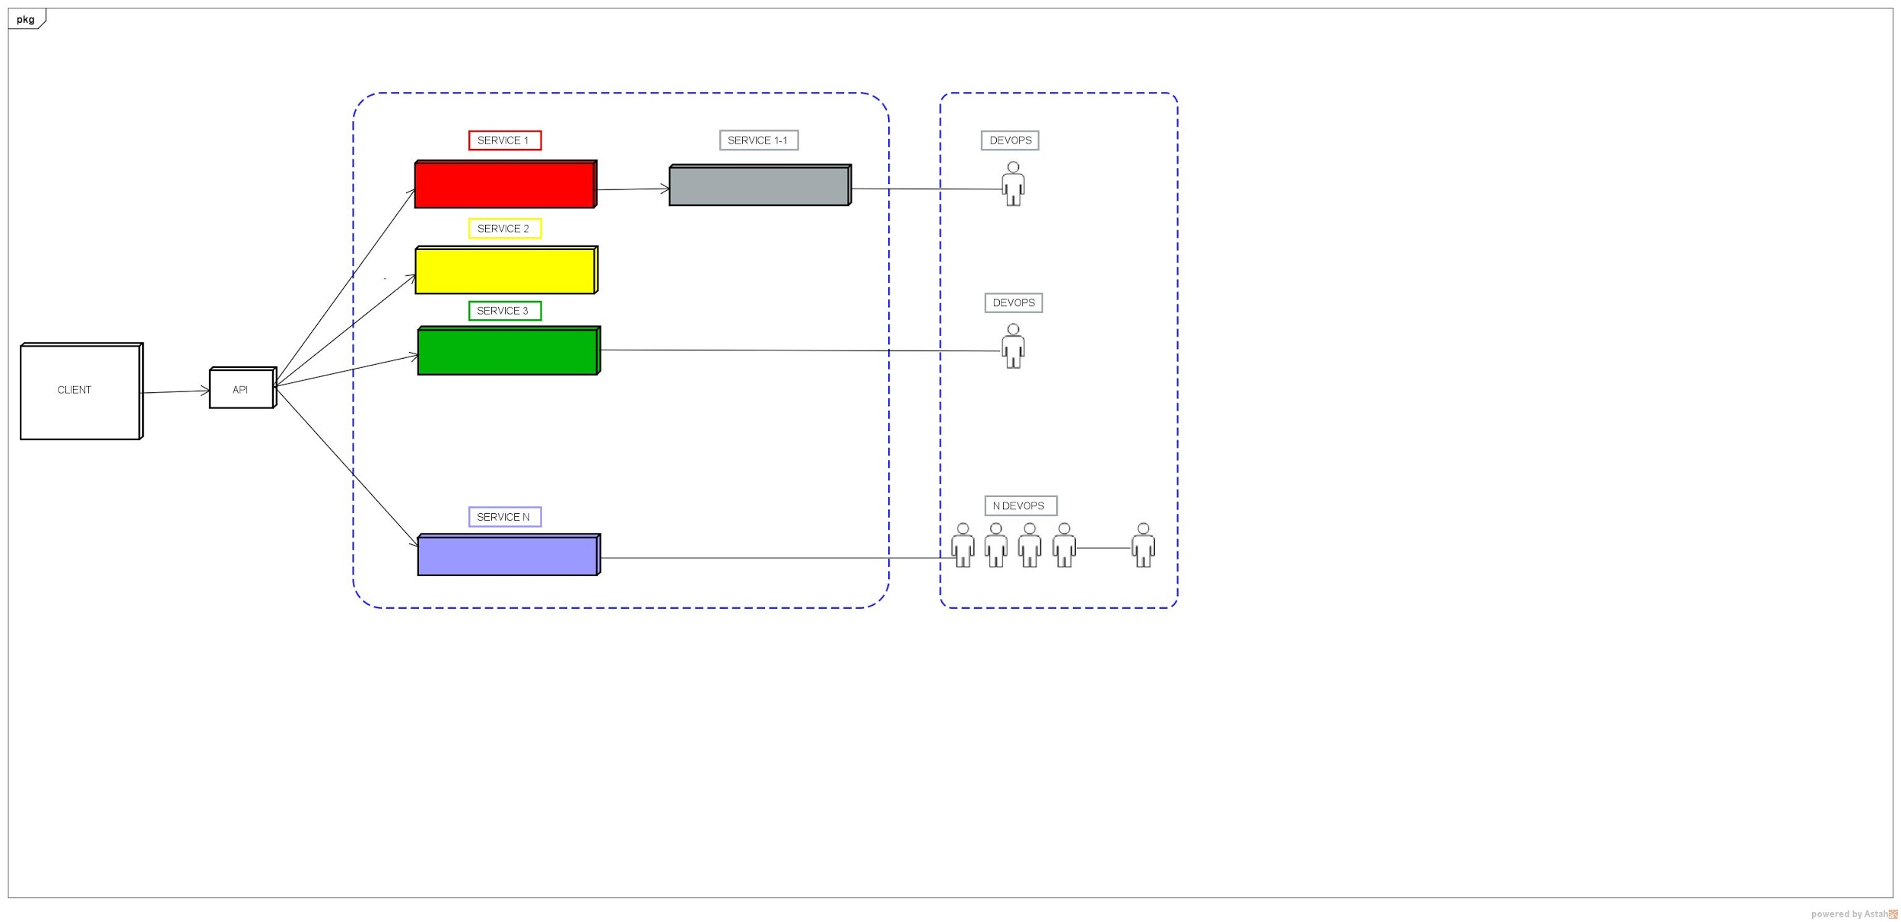

# **Metas e Restrições da Arquitetura**

1 Todos os usuários devem ter conta do *Gmail*  para poder realizar o cadastro  
2 O Sistema só permitirá atualização da conta se houver acesso à internet.

3 O Sistema deverá contar criptografar todos os dados dos usuários e garantir a segurança do mesmo.

4 O Sistema deverá ser disponível para iOS, Android.

5 O Sistema deverá contar com uma interface simples e de fácil entendimento.

6 O Sistema precisará estar ativo sempre.

# **Visão de Casos de Uso**

* 1. **Caso de uso generalizado**

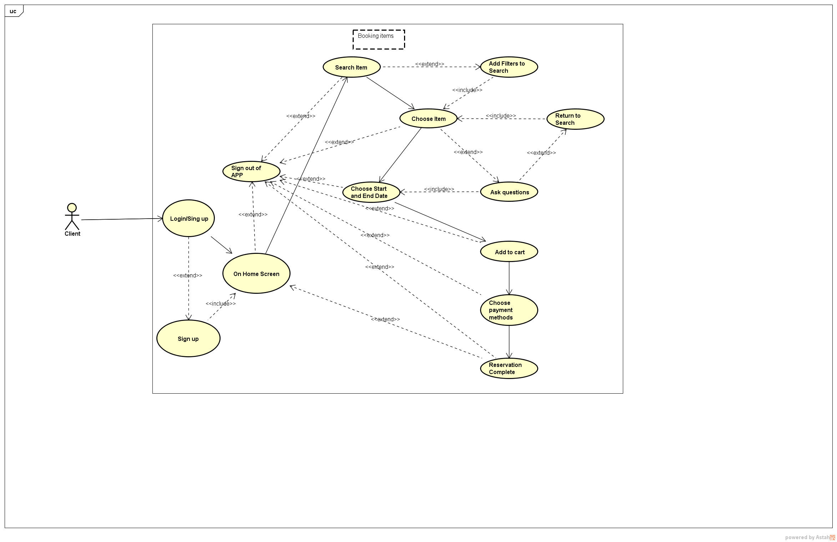

* 1. **Caso de uso tela inicial locador**

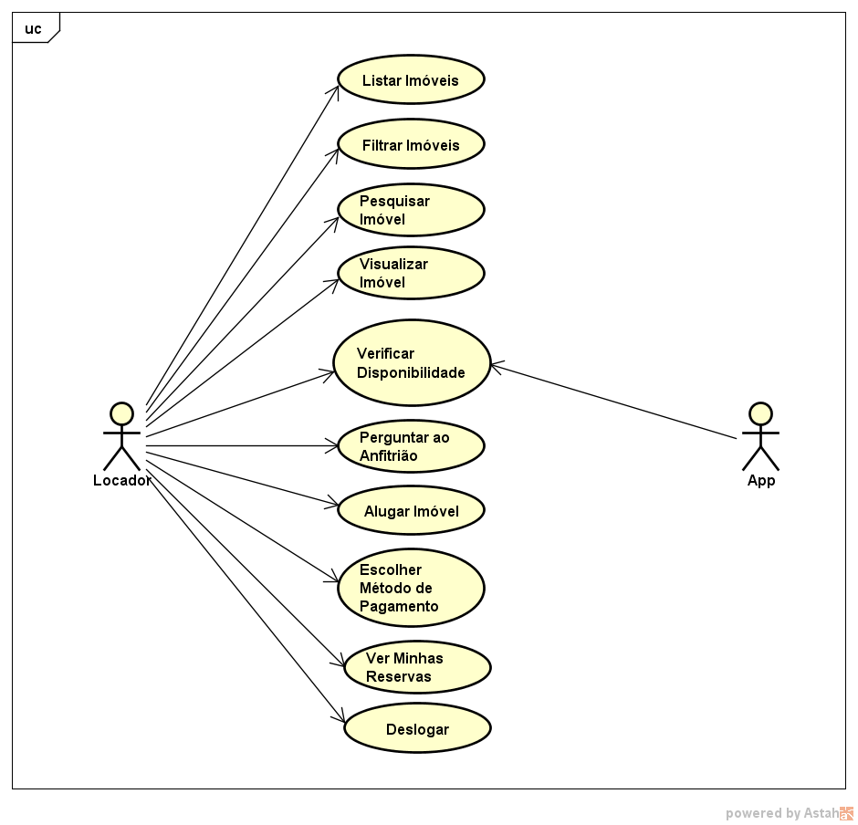

* 1. **Caso de uso tela inicial locatário**

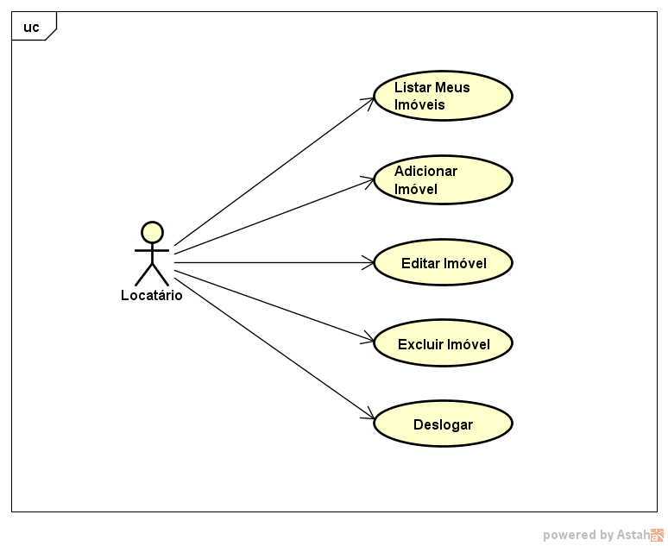

* 1. **Caso de uso Login/Cadastro**

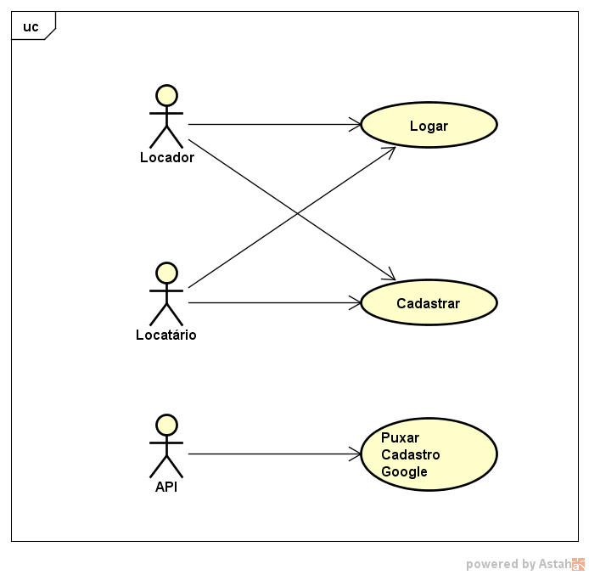

* 1. **Caso de uso Minhas Reservas**

